**Univerzitet Metropolitan**

**Bomberman**

**CS232-PZ**

**Bogdan Cvetković 5934**

**Sadržaj**

Uvod..................................................... 3

Opis glavnih elemenata i mehanika igre.................... 4

Sadržaj kreiranih skripti.........................5

Literatura.............................................. 15

1. **Uvod**

Top down pvp igrica gde 2 igrača stavljaju bombe da bi uništili jedan drugog i pobedili. Na nivou ima zidovi koji se mogu uništiti da bi se napravilo više prolaza I pickupovi koji pomazu igracima.

1. **Opis glavnih elemenata i mehanika igre**

Igrači se kreću preko wasd i ijkl i postavljaju bombe na v i n dugmiće. Ima zidovi koji se mogu i koji se ne mogu uništiti i zidovi koji kad se unište daju powerUp. Na početku igrači biraju boje karaktera i ulaze u igru. Kada jedan igrač umre pokazuje se pobednik i vraća se u meni.

1. **Sadržaj kreiranih skripti**
   1. **Enum**

Ima 4 enuma koji se koriste za lakše snalaženje, CharacterType, MenuState, Objects i Walls.

* 1. **Player Logic**
     1. **Player**

Player skripta sadrži sve informacije o igrači i movement logiku, postavljanje bomba, gde se nalazi na map i skupljanje pickupova.

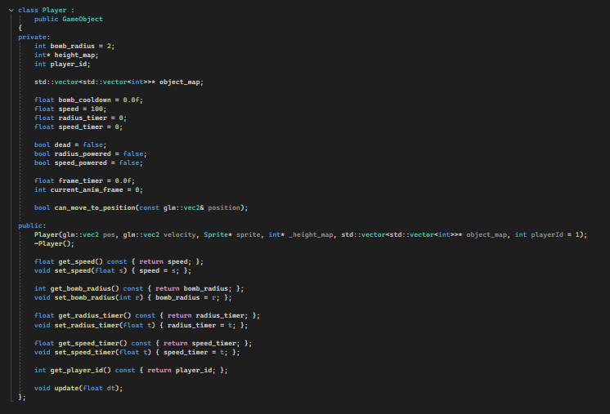

* + 1. **Bomb**

Bomb skripta sadrži sve informacije o bombi, timer koliko treba da eksplodira, radius tj. koliko daleko ide eksplozija, pozicija...

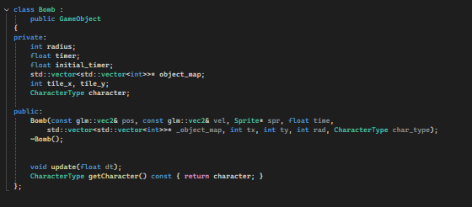

* + 1. **Explosion**

Explosion skripta sadrži logiku koja polja eksplozija da obuhvata i koj sprite treba gde da se renderuje jer ima različite za centar, horizontalno, vertikalno i ivice, i razbijanje zidova.

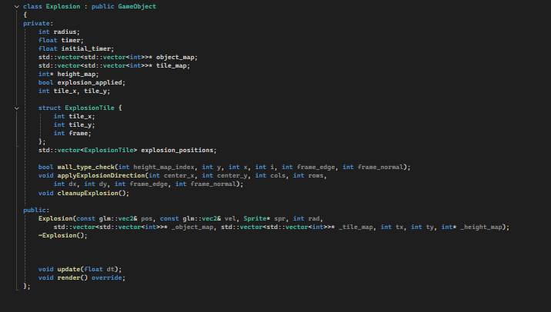

* 1. **Primary Logic**
     1. **Audio Manager**

Audio manager služi za fmod i puštanje zvuka i muzike.

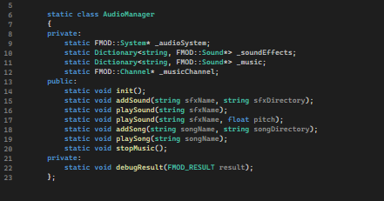

* + 1. **Dictionary**

Dictionary je vektor dictionaryItem-a, služi za čuvanje i kontrolisanje podataka, ovde se koristi samo za čuvanje zvukova.

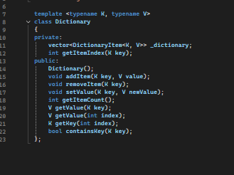

* + 1. **DictionaryItem**

Generička klasa koja sadrži ključ i vrednost, samo je za dictionary.

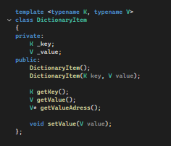

* + 1. **GameInstance**

Game Instance služi za kontrolisanje game scene.

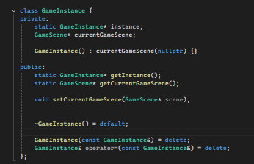

* 1. **Scene Logic**
     1. **Scene**

Scene je apstraktna klasa koja sadrži šta informacije o sceni i njene funkcije.

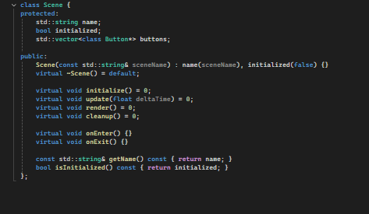

* + 1. **SceneManager**

Scene Manager služi za upravljanje scenama, koja scena se prikazuje i poziva njihove funkcije.

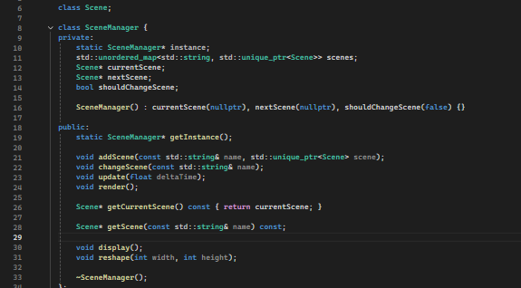

* + 1. **GameScene**

GameScene je scena same igrice posle menija gde se kontroliše tok igrice.

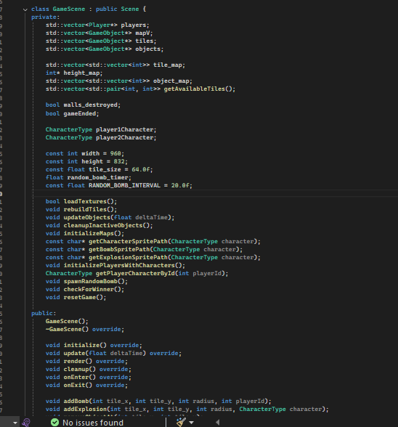

* + 1. **IntroScene**

Intro scena samo prikazuje ime igrice i moje informacije.

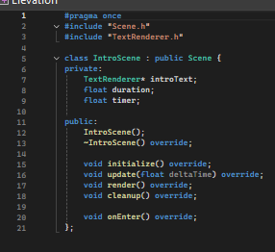

* + 1. **MainMenuScene**

MainMenu scena prikazuje glavni meni i tu igrači biraju svoje karaktere.

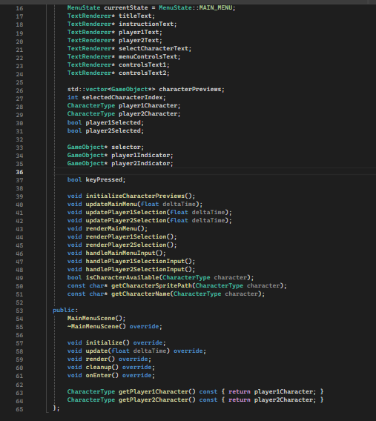

* + 1. **WinScene**

Win scena pokazuje pobednika i odatle se može nastaviti u glavni meni.

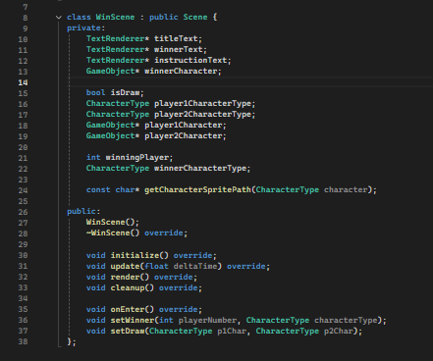

1. **Literatura**

Korišćene su GLUT, GLM, SOIL i FMOD biblioteke tokom rada.

Lams: <http://lams.metropolitan.ac.rs:8080/lams/index.jsp>

StackOverflow: <https://stackoverflow.com/questions>

Geeks4Geeks: <https://www.geeksforgeeks.org>